Анкета животного без владельца от 19.20.21г.
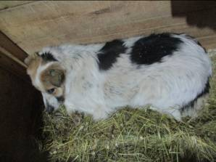 | Дата отлова, место (район, улица, дом) | Кировский район, ул. Казака 9б
 | Пол животного | Самка – голубая бирка 032/2020
 | Дата вакцинации | 19.12.21- (Карантин в СББЖ)
 | Дата кастрации/стерилизации | -
 | Дата выпуска, место (район, улица, дом) | 27.12.2021 г. – среда обитания

